Birinci Dünya Savaşı sonrası işgalci güçlere karşı vermiş olduğu Millî Mücadele sonucunda 1923 yılında bağımsızlığını tüm dünyaya ilan eden Türkiye’nin ilk ekonomi politikaları, İzmir İktisat Kongresi’yle şekillenmiştir. Kongreyle birlikte Türkiye ……………………. ekonomi modeli belirlemiştir.
1) Paragrafta boşluğa hangi kelime yazılmalıdır? (10P)

Liberal

2) Kasırganın verdiği zararları azaltılmak için alınması gereken tedbirleri yazınız. (10P)

Erken uyarı, halkın tahliye edilmesi, yer altı sığınaklarını kullanma gibi tedbirlerle kasırgaların verdiği zararlar azaltılmaya çalışılmaktadır.

3) Afet bilinci nedir? (10P)

Bireylerin ve toplumun karşı karşıya olduğu afet risklerini en aza indirmeye yönelik bilişsel, duyuşsal, psikomotor bilgi ve becerilere ilişkin farkındalık düzeyine afet bilinci denir.
…………….……………..…………………... LİSESİ 2025–2026 EĞİTİM-ÖĞRETİM
YILI 10. SINIF COĞRAFYA DERSİ II. DÖNEM II. YAZILI CEVAP ANAHTARI
Ad-Soyad: … / 06 /2026
Sınıf: Süre: 40 dk
No:

Ekonomik Kalkınma ve İşbirliği Örgütü (OECD) şehirlerde dirençliliği artırmaya yönelik çeşitli çalışmalar yürütmüştür. Şehirlerin dirençli yönlerini geliştirmek için hangi alanlara odaklanmaları gerektiği üzerinde durmuştur. Bir şehri dirençli kılacak temel özellikleri ortaya koymuştur.
4) Bu temel özellikleri yazınız. (10P)

• Esneklik
• Sağlamlık
• Yedeklik
• Uyum sağlama
• Kaynaklara sahip olma
• Kapsayıcılık ve entegrasyon

Afet riskini azaltmak ve olası afetlerde zararları en aza indirmek için yapılacak çalışmalardan biri de fiziksel ve yapısal zarar azaltma çalışmalarıdır.
5) Bu çalışmalara üç tane örnek veriniz. (15P)

• Su drenajına yönelik altyapı çalışmaları
• Deprem riski olan bölgelerde bina güçlendirmeleri
• Akarsu yatağında taşkını önleme amaçlı ıslah faaliyetleri

6) Afet ve Acil Durum Çantasının içerisinde bulunması gereken malzemelerden beş tanesini yazınız. (15P)

• Düdük
• Su
• Yüksek kalorili yiyecekler
• Giyecekler
• İlk yardım çantası

Türk dünyasında kurulan ilk iş birliği teşkilatlarından biri olan Uluslararası Türk Kültürü Teşkilatı (TÜRKSOY) tarafından her yıl Türk dünyasından kültürel mirasını korumuş ve yaşatmaya devam eden şehirlerden biri “Türk Dünyası Kültür Başkenti” olarak seçilmekte ve bu şehirde çeşitli kültürel etkinlikler düzenlenmektedir.
7) “Türk Dünyası Kültür Başkenti” olarak seçilmiş şehirlerden üç tane örnek veriniz. (15P)

• Şeki (Azerbaycan)
• Hiva (Özbekistan)
• Bursa (Türkiye)

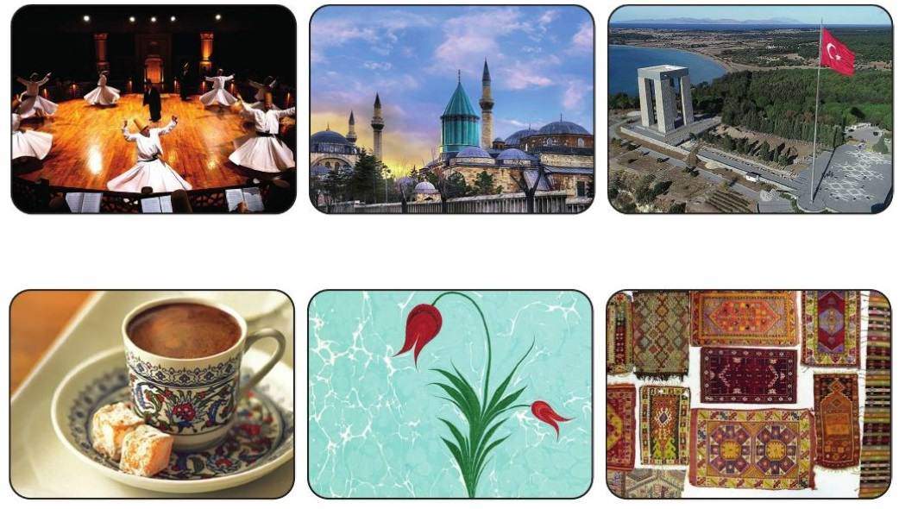
Türk Kahvesi Ebru Sanatı Halı ve Kilim
Mevlana Sema Töreni Mevlana Müzesi ve Camii Çanakkale Şehitler Abidesi

8) Yukarıdaki görsellerdeki kültürel miras unsurlarının hangileri somut kültürel mirastır? (15P)
• Mevlana Müzesi ve Camii
• Çanakkale Şehitler Abidesi

